Статья на тему: «Как вести себя при пожаре ребенку»
За истекший период 2026 год на территории Кумылженского района произошло 22 пожара. За аналогичный период прошлого года (далее АППГ) произошло 28 пожаров. На пожаре погиб 1 человек (АППГ – 0), травматизма людей на пожарах в текущем году не допущено (АППГ- 0).
Каждый ребенок должен знать как вести себя при пожаре!
Родителям нужно постараться не напугать ребенка, а вызвать у него желание быть внимательным и осторожным:
- Ребенок должен знать свой адрес, Ф.И.О. и номер телефона! Выучите эту информацию вместе с ним.
- Огнеопасные приборы храните недоступном от ребенка месте.
- Показывайте своим примером, что вы выключаете электроприборы, особенно мелкие приборы (утюг, фен, кофеварка, чайник и т.д.).
- Расскажите, что в деревне или на даче без взрослых нельзя подходить и включать обогревательные приборы (камины, батареи).
- Не забывайте напомнить, что «спички –детям не игрушка»!

Ребенок должен знать, что делать, если он видит пламя:
1. Не притрагиваться к огню, а звать на помощь взрослых!
2. Если взрослых нет дома, выйти из квартиры и обратиться за помощью к соседям!
3. Не искать укрытия в горящей квартире!
4. Если квартира заперта, не поддаваться панике, а звонить 101 или 112 и звать на помощь соседей!

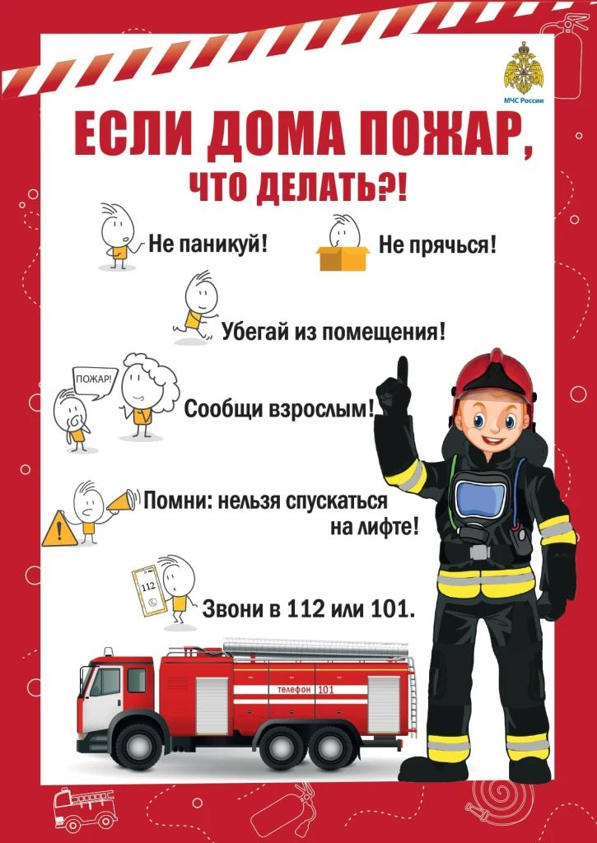

Государственный инспектор Клетского,
Кумылженского и Серафимовичского
районов по пожарному надзору Парсанов М.Ю.

